**Informe de Sprint 1 - MoodMap**

Nombres:

Matías Catalán  
Daniel Collao  
Kevin Arucutipa

Gabriel Andres

Sprint: Nº 1

Duración: 08 al 14 de abril

Scrum Master: Matías Catalán

Herramientas utilizadas: Trello, GitHub, Discord

CAPSTONE  
Sección: 003D

Profesor: ALDO ALBERTO MARTINEZ ÓRDENES

**Índice**

Contenido

**Abstract** 3

**Introducción** 4

**1.** **Objetivo** 5

2. Historias de Usuario Trabajadas 5

3. Tareas Realizadas 5

4. Resultados del Sprint 6

5. Evidencias del trabajo 7

6. Aprendizajes 7

Conclusión 8

# **Abstract**

Este informe documenta el Sprint 1 de la Versión 2 del proyecto MoodMap. El foco principal ha sido la implementación de las funcionalidades de autenticación (registro, login y recuperación de contraseña) y la configuración del backlog V2 (priorización MoSCoW y definición de épicas). Todas las APIs fueron testeadas con Postman y la integración inicial con el frontend en React Native se validó con éxito. Gracias a este sprint, establecimos la base técnica y metodológica para avanzar con los módulos de registro emocional y chatbot en las siguientes iteraciones.

# **Introducción**

Con la planificación de la versión 2, reforzamos el uso de Scrum y redefinimos nuestro backlog usando MoSCoW. En este primer sprint de V2 buscamos:

* Validar la infraestructura de autenticación ya desarrollada en la Fase 1.
* Asegurar que el equipo domine el nuevo tablero de Trello y el flujo de trabajo en GitHub.
* Definir claramente las épicas y refinar las historias de usuario para las próximas iteraciones.

# **Objetivo**

Implementar y validar el sistema de autenticación dentro del contexto V2, y afianzar la metodología Scrum con:

* Priorización de historias con MoSCoW.
* Definición de épicas basadas en el alcance V2.
* Configuración del tablero y definición de “Done” para cada tarea.

# Historias de Usuario Trabajadas

| **Nº** | **Historia de Usuario** | **Estado** |
| --- | --- | --- |
| 1 | Registro con correo y contraseña | Realizado |
| 2 | Inicio de sesión con credenciales válidas | Realizado |
| 3 | Recuperación de contraseña | Realizado |

# Tareas Realizadas

**Gestión y planificación**

* Configuración del tablero V2 en Trello.
* Refinamiento del backlog y estimación con Planning Poker.

**Backend (Spring Boot)**

* Ajuste de los endpoints de autenticación para cumplir con los criterios de aceptación V2.
* Implementación de hashing de contraseñas y generación de JWT.

**Frontend (React Native)**

* Integración de las pantallas de registro y login con los nuevos endpoints.

**Testing**

* Ejecución de colecciones de Postman para cada endpoint.

# Resultados del Sprint

**Registro y login** 100 % operativos, con pruebas exitosas en Postman y flujo de navegación al dashboard.

**Recuperación de contraseña**: interfaz mockup lista y endpoint realizado.

**Metodología Scrum**: tablero V2 funcionando y backlog refinado.

# Evidencias del trabajo

* Repositorio GitHub
* Capturas de pantalla del formulario de registro, login, pregunta secreta y cambio de contraseña
* Tablero Trello con tareas finalizadas: Ver tablero

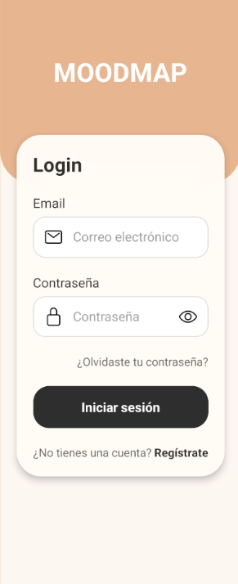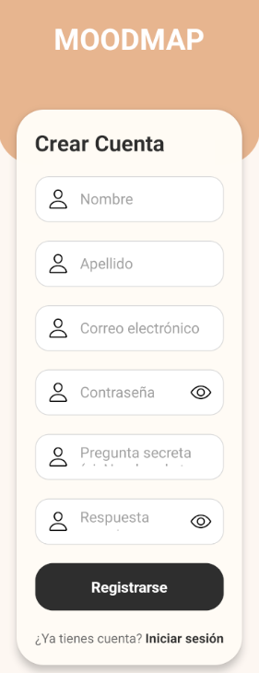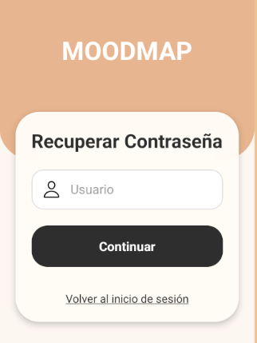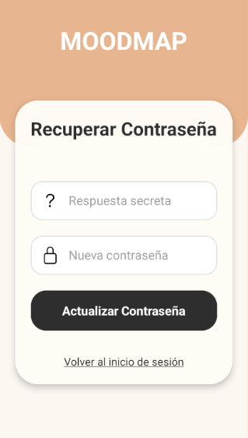

# Aprendizajes

* Dividir el equipo por roles técnicos fue útil, pero vimos que sin comunicación constante, la integración falla.
* Es clave validar lo antes posible el flujo completo de login, no solo que backend y frontend “funcionen por separado”.
* Documentar bien los endpoints y los datos esperados nos ahorró tiempo al momento de probar.
* Aprendimos a priorizar tareas cuando surgen obstáculos y a ajustar nuestro enfoque sin perder el ritmo del sprint.

# Conclusión

El Sprint 1 de la V2 cumplió sus objetivos: la autenticación está plenamente operativa y el equipo asimiló el nuevo proceso Scrum.